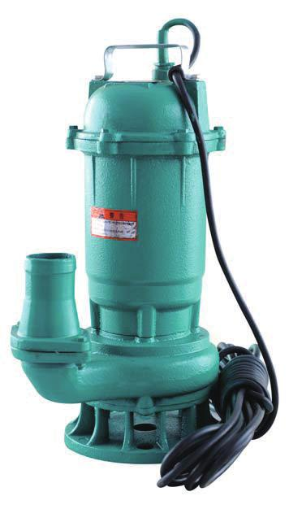




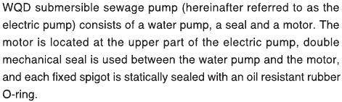





142

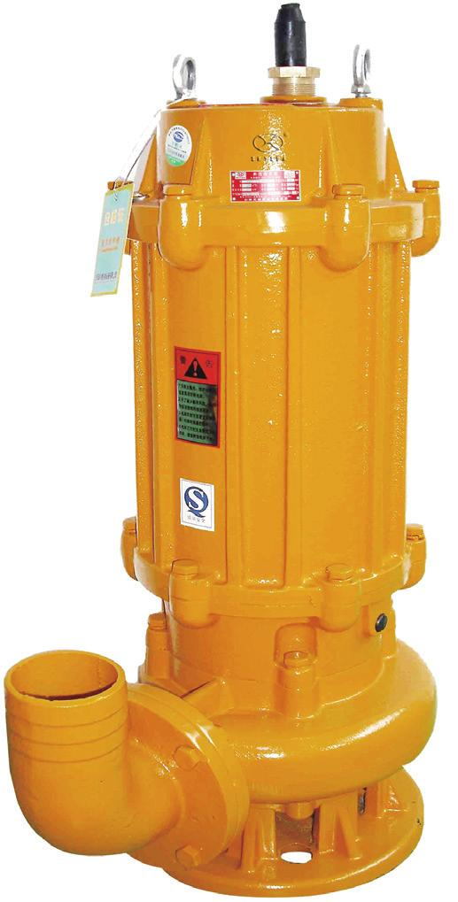





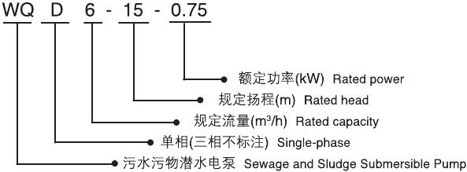
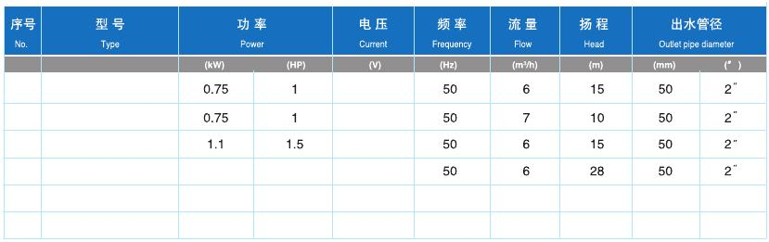


01
02 03 04
05
06
WQ(D)6-15-0.75
WQ(D)7-10-0.75
WQ(D)6-15-1.1
WQ(D)6-28-1.5
WQDK12-12-1.1
WQDK15-15-1.5
1.5
1.1
1.5
2
1.5
2
220/380
220/380
220/380
220/380
220
220
50
50
12
15
12
15
50
50
2"
2"

om.c n

143

